ЗАО «ГАРНЕТС КОНСАЛТИНГ»
ЗАО «Гарнетс Консалтинг» является одной из передовых мульти-дисциплинарных компаний на чешском рынке, предлагающих услуги в многих областях инженерного консультирования и управления проектами, преимущественно в области транспортирования, водного хозяйства и окружающей среды.

Сфера деятельности ЗАО «Гарнетс Колсалтинг»
Компания ЗАО «Гарнетс Консалтинг» занимается предоставлением услуг и консультаций в области строительства и альтернативных источников энергии.
Область деятельности компании:
- Водохозяйственное строительство
- Протипаводковые мероприятия
- Транспортное и гражданское строительство
- Санация, старые экологические загрязнения
- Альтернативные источники энергии (биогаз, энергетические культуры, фотовольтаика и т.д.)

Управление строительством, технический надзор инвестора
Главным предметом этой деятельности является предоставление услуг ФИДИК-инженера (управляющего строительством – консультанта) на строительствах совместно финансированных из источников ЕС или финансированных частными субъектами.
Задачей ФИДИК-инженера является, преимущественно, внедрение правил федерации французских инженеров (FIDIC – ФИДИК) и общих постановлений ЕС (Practical Guide) при управлении строительств совместно финансированных из источников ЕС.
Компания Гарнетс а.о., согласно этим правилам:
- составит проектную команду специалистов с необходимой квалификацией и опытом
- альтернативные источники энергии (биогаз, энергетические культуры, фотовольтаика и т.д.)
- решает отношения инвестора, консультанта и подрядчика (изготовителя) в начале, в процессе и при окончании строительства
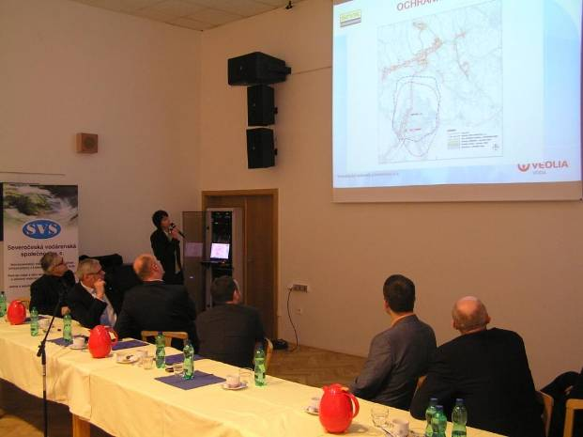
- контролирует и управляет процесс процедуры внесения изменений
- решает возможные споры
- подготавливает контрольные дни, которые являются инструментом консультанта для управления процессом строительства
- разрабатывает вступительную докладную записку, которая содержит оценку актуального состояния и описывает способ работы команду (группы)
- оформляет месячные отчеты, которые являются источником информации для заказчика строительства и контрольной (надзорной) агентуры; месячные отчеты являются, также, исходными данными для составления завершающей оценки строительства.
- составляет завершающий отчет после окончания строительства
- обеспечивает рекламации и применение гарантий за исполнение объекта (сооружения).
Главной целью управляющего строительства является возведение объекта согласно конкурсной документации и конкурсной цене, показать затраты представителям дотации и достойно предстать при последующих проверках контрольных агентур из Чешской Республики и Европейского Союза.

Проектирование, подготовка, инжиниринг строительств
В рамках проектной подготовки и инвесторско-инженерной деятельности, наша компания обеспечивает:
- изыскательскую и гидрогеологическую деятельность
- геодезическую деятельность – геометрическую съемку, обеспечение геодезических исходных данных, разметку (разбивку) строительства
- поиск (обнаружение) инженерных сетей, анализ состояния
- инвесторско-инженерную деятельность в процессе подготовки и реализации проектной документации
- обеспечение земельно-административных исходных данных, разрешений на строительство
- подготовительную и исполнительную документацию
- составление правил эксплуатации
- предложения по интенсификации и оптимизации эксплуатации технологического оборудования
- авторский надзор
- введение объектов в эксплуатацию и анализ испытательной эксплуатации
- рассмотрение и предложения по использованию материалов согласно проектной документации, включая поиск поставщиков
- и составление предложений
- консультационная деятельность и информатика
- предложение решений, учитывая возможное применение других альтернативных методов

Биогаз
В период повышенной заинтересованности на возобновляемых источниках энергии составной частью предпринимательской программы компании стала, также, проблематика производства и использования биогаза. Рабочая группа была расширена специалистами с долговременным эксплуатационным опытом и была создана соответствующая база компании. С приходом ведущих экспертов компания получила ценные структурированные данные, полученные, как из обычной эксплуатации биогазовой станции, так и из эксплуатационных экспериментов.
На основе опыта наших специалистов, мы способны в этой области предложить:
- аналитический обзор осуществимости (ТЭО) и другие целевые исследования

- консультации при выборе субсидиционных статей, составление запроса на субсидиюi
- анализ состояния и кондиции имущества в случае перестройки или реконструкции существующего оборудования
- составление инвестиционных намерений (планов)
- комплексная проектная подготовка за счет собственного проектного офиса
- надзор над проведением строительных работ и при монтаже технологии, предоставление услуг управляющего строительством
- квалифицированную ассистенцию при пуско-наладочных работах на технологии
- консультации при оптимизации состава входящего (исходного) сырья
- консультации при логистике поставок исходного сырья
- анализ эксплуатационных результатов и предложения по технической и экономической оптимизации эксплуатации
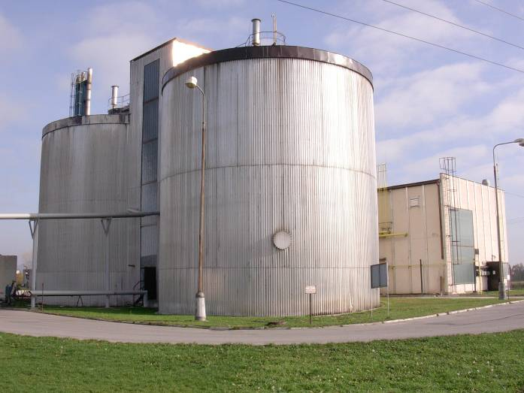
Для решения каждого проекта составляется оперативная группа специалистов, которая решает задачу в поставленных рамках. Группа в своей деятельности подчиняется управлению назначенному менеджеру проекта.
Основным сырьевыми источниками для работы биогазовых станций является или подходящая биомасса (фитомасса), или подходящие продукты отходов от технологии. С учетом закона 185/01 имеется ввиду энергетическое использование отходов.
Основным производственным элементом биогазовой станции являются анаэробные реакторы, в которых из поставленного сырья при воздействии энзимов, производимых смесью бактериальных культур, происходят биохимические реакции, результатом которых являются сброженный осадок (остаток исходного сырья) и биогаз, т.е. смесь метана и оксида углерода (содержание метана около 60 – 70%).
Перечень наиболее значительных заказов, реализованных фирмой ЗАО «Гарнетс Консалтинг»:
Проект | Реализация | Стоим. строит. работ | Стоим. предлаг. услуг | Предлагаемые услуги
Karviná  Karviná – расширение канализации | 2007 - 2009 | 37 млн. EUR | 1,2 млн. EUR | Управляющий строительства
Mladoboleslavsko  MLADOBOLESLAVSKO, очистка и строительсво канализации | 2007 - 2009 | 19 млн. EUR | 0,67 млн. EUR | Управляющий строительства
Mydlovary  Санация и рекультивация старого экологического загрязнения государственной фирмы DIAMO в регионе Mydlovary – химическая подготовка и отстойник KIV/D | 2008 - 2010 | 575 млн. CZK | 14 млн. CZK | Управляющий строительства
Lužická Nisa  Реконструкция водоочистной станции и канализационной очистной станции, реконструкция и достройка канализации в бассейне реки Lužické Nisy | 2006-2009 | 29 млн. EUR | 39 млн. CZK | Управляющий строительства
Beroun  Расширение канализации в агломерации Beroun | 2006 - 2008 | 321 млн. CZK | 16 млн. CZK | Управляющий строительства
Vrchlabí  Čisté horní Labe – достройка канализационной системы агломерации Vrchlabí | 2009 - 2010 | 19 млн. EUR | 440 tis. EUR | Управляющий строительства
ČOV Litvínov  Litvínov- канализационная очистная станция | 2008 - 2010 | 308 млн. CZK | 9,1 млн. CZK | Технический надзор
Louny  Dolní Labe, группа мероприятий № 1 - КОС Проект № 1, Louny – реконструкция КОС | 2008 - 2010 | 174 млн. CZK | 2,7 млн. CZK | Управляющий строительства
Podbořany  Dolní Labe, группа мероприятий № 1 - КОС Проект № 2, Podbořany - реконструкция КОС | 2008 - 2009 | 73 млн. CZK | 1,3 млн. CZK | Управляющий строительства
Týnec nad Sázavou  Týnec nad Sázavou – водохозяйственная инфраструктура | 2008 | 159 млн. CZK | 1,7 млн. CZK | Технический надзор

Реконструкция водоочистной станции «Соуш»

Реконструкция водоочистной станции состоялась в рамках проекта «Реконструкция устройства водоочистки и станции очистки сточных вод (КОС) и реконструкции и завершение канализации бассейна реки «Лужицка Ниса»», номер проекта: 2004/CZ/16/C/PE/004. Проект был отчасти финансированный из финансовых средств Фондов солидарности Евросоюза.

Заказчик/Инвестор: ОАО «Северочешское общество водоснабжения»
Срок реализации (осуществления): 09/2006 – 05/2009
Цена реконструкции ВОС: 11 730 508,03 Евро (без учёта НДС)

Причина реконструкции:
Устройство водоочистки «СОУШ» уже не соответствует требуемым параметрам для концентрации алюминия и ХПК предусматриваемым Правилами № 98/83/EC, которые касаются качества воды предназначенного для человеческих нужд. Проектная мощность водоочистной станции совершает 210 л/с, и в итоге есть к нее подключено около 180 000 жителей.

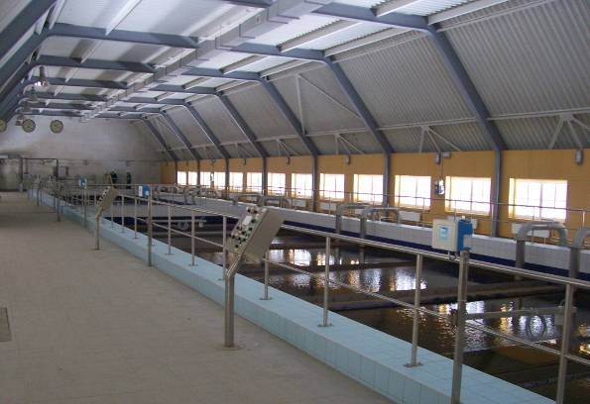
Ход реконструкции:
Реконструкция устройства водоочистки
«Соуш» была
выполнена в следующих частях:

- Подводящая линия необработанной воды
и быстроходное смешивание,
- Отделка камеры реакции,
- Песчаная фильтрация и взаимозависимые производства,
- Водозадержание и расширение приготовленной воды,
- Машинное помещение,
- Дозировка химикатов,
- Иловое хозяйство,
- Распределительная подстанция,
- Система управления технологических цехов, включая диспетчерское помещение,
- Реконструкция обшивки действующих сооружений водоочистной станции и связанных частей объекта устройства водоочистки,
- Частичная реконструкция коммуникации, ограждения и наружного освещения,
- Замена действующего септика (загнивателя) за небольшую станцию очистки сточных вод.

В реконструкцию включены, кроме мелких исключении, технологические сети в целой технологической линии. Исключением стали входы в не переконструированные ёмкости. Сливы были переконструированы до места в их примыкания в сточные (сливные) бетонные каналы. Вновь предложенная трубопроводы были проведены из нержавеющей стали (жесть).

В рамках ареала очистной станции был воссоздан забор (ограждение), освещение и по потребности канализационная сеть, укрепленные площади, коммуникации, планировка и садовая обработка. Была дополнена небольшая станция сточных вод. Было выполнено новое озеленение взамен за зелень ликвидированной в течение строительства.

Реконструкция водоочистной станции «Градиште»

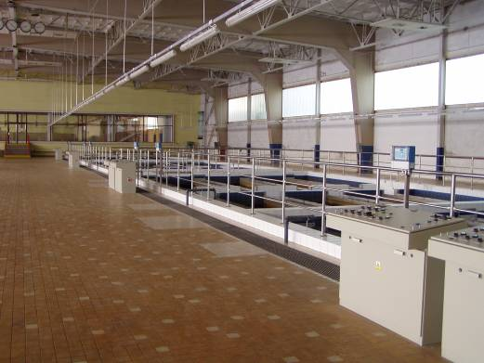
Реконструкция водоочистной станции состоялась в рамках проекта „Реконструкция системы водоснабжения, строительство канализационных коллекторов», реконструкция водоочистной станции и очистных станции сточных вод в области Подкрушногори “, Чехия Проект был частично финансированный из финансовых средств Фондов солидарности Евросоюза.

Заказчик/Инвестор: ОАО «Северочешское
общество водоснабжения»
Срок реализации (осуществления):
05/2004 - 05/2006
Цена реконструкции ВОС: 8 977 353,43 Евро
(без учёта НДС)

Причина реконструкции:

ВОС находится в районе г. Усти над Эльбой. Была построена 1970г.-1976г. И ее средняя мощность очистки воды находится на уровни 940 л/сек и максимальная мощность 1050 л/сек (91 000 м³/день). Является основным источником питьевой воды для северочешской водопроводной системы употребляет воду тоннелем из платинного водохранилище «Песочница», которая находится около 7 км в северо-западном направлении. Исходная система составляла из коагуляции, песчаной фильтрации и хлораторни. Режим обработки жёсткости воды добавлением окисла кальция был создан в 1992г.

Сооружение проведённое в рамках водоочистной станции (ВОС) «Градиште» представляло реконструкцию и модернизацию такой (ВОС) для обеспечения максимальной рабочей мощности 1050 л/сек и текущей рабочей мощности 750 л/сек. Необходимой целью качества чищенной воды из модернизируемой водоочистной станции (ВОС) было соответствие со стандартом Евросоюза № 98/83/EEC. Намерением являлось, чтобы в течение работ была модернизируемая линия (ВОС) из большинства время в эксплуатации в рабочей текущей мощности с тем, что в случае чрезвычайных максим может быть производительность увеличена на максимальную промышленную мощность. Одна из двух первоначальных рабочих линии была реконструирована и работа была проведена одновременно за беспрерывной эксплуатации оставшиеся половины технологических единиц очистки.
Ход реконструкции:
Объект представлял реконструкцию и восстановлении ёмкостей и трубопроводных
соединений, поставку и монтаж нового
дозирующего устройства и электрощита, оборудования регуляции и приобретение
параметров (SCADA) и новой телеметрии.
Основные строительные объекты, которые
были корректированы являются:
- Трубопроводы инжекции гомогенизации
- Камера реакции
- Песочные фильтры
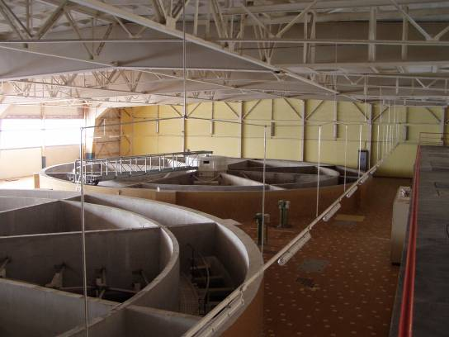
- Складские ёмкости чищенной воды
- Иловое хозяйство,
- Замена соответствующих трубопроводов,
клапанов, галерей и перила безопасности,
знаков безопасности и другие.
- Система питания электрической энергией
- Мелкие строительные переработки и
отделки на зданиях очистной станции

